Ministerul Educației, Culturii și Cercetării al Republicii Moldova
Universitatea Tehnică a Moldovei
Facultatea Calculatoare Informatică și Microelectronică
Departamentul Ingineria Software și Automatică

Disciplina: Tehnologii Web

Lucrarea de laborator nr.3
Tema: Model de proiectare. Pattern BusinessLogic

A efectuat studentul: Eric Capațîna gr. TI-184
A verificat: asist.univ Cristian Rusu

Chișinău 2020
Scopul lucrării:
Implementarea BusinessLogic în proiectul creat.

Crearea sistemului de înregistrare și legăturii NewUser – Database.

Pentru a crea sistema înregistrării utilizatorului nou, creăm în proiect fișierul ”database.py”, ce va conține urmatoarea secvență de cod:

from django import forms
from django.contrib.auth.models import User
from django.contrib.auth.forms import UserCreationForm
from . import models
class UserRegistrationForm(UserCreationForm):
email = forms.EmailField()
class Meta:
model = User
fields = ['username', 'password1', 'password2', 'email']
help_texts = {
'username': None,
'email': None,
}

În cazul dat, utilizatorul va fi nevoit să completeze următoarele: Username, parola, parola repetată și E-mailu. Pentru a scoate textul ajutător implementat de framework, folosim ”help_texts” și la field-ul ales ii dăm valorea ”None”

În ”views.py” schimbăm funcția creată anterior pentru accesarea documentului HTML de înregistrare:

from .database import UserRegistrationForm

Implementăm clasa din ”database.py”

def registration(request):
if request.method == 'POST':
form = UserRegistrationForm(request.POST)
if form.is_valid():
form.save()
username = form.cleaned_data.get('username')
messages.success(request, f'Oh, HI {username}!')
return redirect(home)
else:
form = UserRegistrationForm()
return render(request, 'lab1reg.html', {'form': form})

Specificăm metoda ce va fi folosită în documentul HTML, egalăm ”form” cu clasa implemnetată din ”database.py” pentru ca field-urile din form să fie anume acelea, care sunt scrise în clasă.

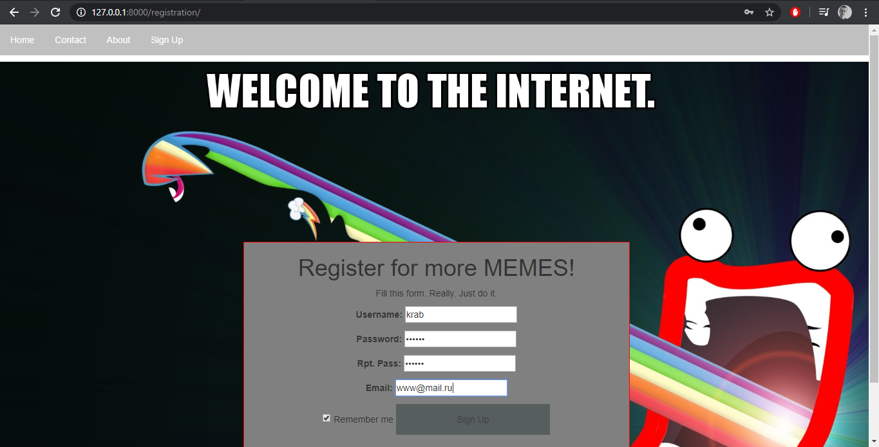
Figura 1 Panela de înregistrare

Introducem datele și verificăm baza de date a serverului, dacă useru a fost creat.

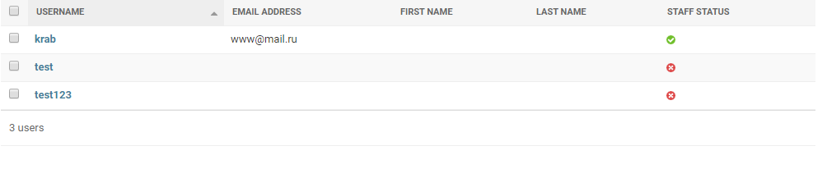
Figura 2 Baza de date cu utilizatorii înregistrați

Crearea Log-in și Log-out:

Adaugăm următoarele secvențe de cod în ”urls.py”:
from django.contrib.auth import views as auth_views
Implementăm biblioteca

urlpatterns = [
path('registration/', views.registration, name='registration'),
path('signup/', auth_views.LoginView.as_view(template_name='singup.html'), name='login'),
path('logout/', auth_views.LogoutView.as_view(template_name='home.html'), name='logout'),
path('', views.home, name='home')
]

Adaugăm funcții noi pentru accesarea documentelor HTML în ”views.py”:

def signup(request):
return render(request, 'singup.html')
def home(request):
return render(request, 'home.html')

Creăm documente HTML și CSS pentru pagina LogIn:

{% load static %}
<head>
<meta charset="UTF-8">
<meta name="viewport" content="width=device-width, initial-scale=1">
<link rel="stylesheet" type="text/css" href="{% static 'css/login.css' %}">
<link rel="stylesheet" href="https://maxcdn.bootstrapcdn.com/bootstrap/3.4.1/css/bootstrap.min.css">
<script src="https://ajax.googleapis.com/ajax/libs/jquery/3.4.1/jquery.min.js"></script>
<script src="https://maxcdn.bootstrapcdn.com/bootstrap/3.4.1/js/bootstrap.min.js"></script>
<title>Pepe LogIn</title>
<style>
</style>
</head>
<body>
<ul>
<li><a class="active" href="/home">Home</a></li>
<li><a href="/registration">Registration</a></li>
<li><a href="/contact">Contact</a></li>
<li><a href="/home">About</a></li>
</ul>
<div class="background">
<form method="POST" class="div2">
<h1>Welcome back, MemeLord.</h1>
{% csrf_token %}
{{ form.as_p }}
<div class="form-group">
<input type="checkbox" checked="checked" name="remember" style="margin-bottom:15px"> Remember me</label>
<button class="signupbtn" type="submit">LogIn</button>
</div>
</form>
</div>
</div>
</body>
<script>
function myFunction()
{
document.getElementById("id01").style.background = "purple";
location.href = "signup.html";
}
</script>
</html>

ul {
list-style-type: none;
margin: 0;
padding: 0;
overflow: hidden;
background-color: silver;
}
button {
background-color: #515A5A;
color: black;
padding: 14px 20px;
margin: 8px 0;
border: none;
cursor: pointer;
width: 40%;
opacity: 0.9;
}
li {
float: left;
}
li a {
display: block;
color: white;
text-align: center;
padding: 14px 16px;
text-decoration: none;
}
li a:hover {
background-color: gray;
}
.div2 {
background-color: gray;
width: 600px;
height: 340px;
position:absolute;
border: 1px solid red;
text-align: center;
margin-left: auto;
margin-right: auto;
left:28%;
top:40%;
}
p.date {
text-align: center;
}
.background {
background-image: url('https://i.imgur.com/0BTnEB2.jpg');
background-size: cover;
height:700px;
position:relative;
}

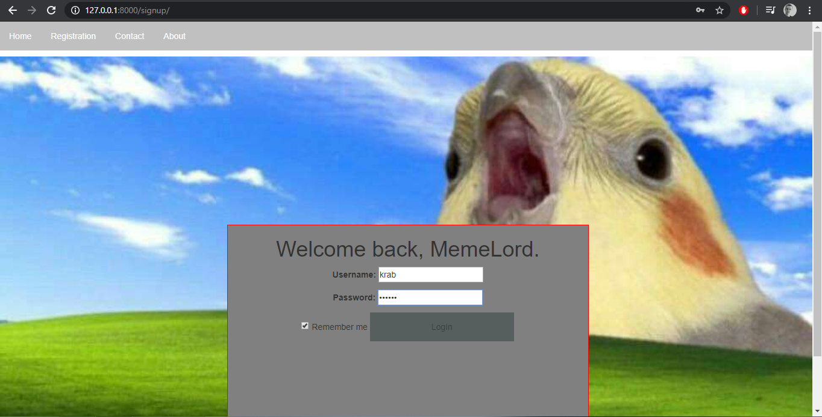
Figura 3 Pagina LogIn

Figura 4 Panela utilizatorului ce nu e logat

Figura 5 Panela utilizatorului logat

Concluzia:
În lucrarea de laborator nr.3 am făcut cunoștința cu crearea legăturilor cu baza de date în framework. Am implementat sistema de înregistrare, login și logout în proiectul nostru.

GitHub:
https://github.com/EricCapatina/TehWebLaborator

